105學年度健康檢查
蟯蟲檢體及尿液篩檢家長衛教通知書

※蟯蟲檢查用膠紙使用的步驟：

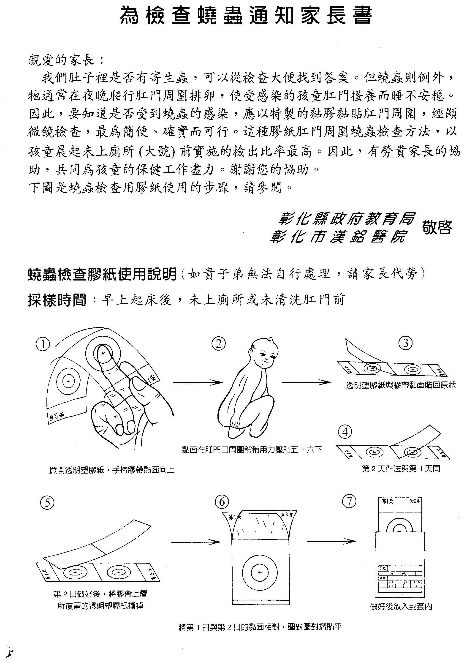

※尿液篩檢家長衛教通知書
尿液收集管 | 尿液檢體收集注意事項
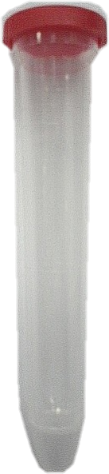 | （1）收到尿管時將已打好學校、年級、班級、座號、姓名、性別之標籤，貼在尿管上。  （2）為了避免影響結果，檢查的前一天晚上，禁止服 (食)用含有維他命C的藥品、果汁、及可樂等清涼飲料。  （3）就寢前請將尿液排放乾淨。  （4）早上起床的第一次尿液，請留取中段尿液，尿掉一點後，留取中段尿液至尿杯，尾段尿液不留，將尿杯裡的尿液倒到尿管刻度八分滿即可。  （5）蓋子壓緊，並將尿管蓋子朝下測試是否會滲漏，蓋妥後帶回學校交給老師。  （6）請勿到學校再收檢體，孩子會緊張收不到尿液且失準，謝謝您的配合！
竹安國小健康中心敬上03-9771178*16

